BẢNG KẾ HOẠCH VẬN HÀNH EVENT 8.8
KHO TRUNG CHUYỂN (KTC) - VÙNG NAM TRUNG BỘ (NTB)
Tài liệu kế hoạch vận hành chi tiết cho các Kho Trung Chuyển (KTC / Hub Sorting) khu vực Nam Trung Bộ (NTB) trong đợt Event Mega 8.8 (06/08/2026 – 15/08/2026), dựa trên mô hình chuẩn từ tài liệu TNB Event 7.7 và dữ liệu từ config_psbba_NTB.xlsx.

1. THÔNG TIN CHUNG & MỤC TIÊU EVENT 8.8 NTB
• Thời gian diễn ra Event: Từ 06/08/2026 đến 15/08/2026 (10 ngày liên tục).
• Phạm vi áp dụng: Cụm Kho Trung Chuyển (KTC) và Kho Chuyển Tiếp (CT) vùng Nam Trung Bộ (NTB):
- Kho Trung Chuyển Khánh Hòa (KTC Khánh Hòa)
- Kho Chuyển Tiếp Bình Thuận (CT Bình Thuận)
- Kho Chuyển Tiếp Đức Trọng - Lâm Đồng (CT Đức Trọng)
- Kho Chuyển Tiếp Bảo Lộc - Lâm Đồng (CT Bảo Lộc)
- Kho Chuyển Tiếp Đắk Nông (CT Đắk Nông)
• Mục tiêu vận hành chính:
- Sản lượng Khai thác (Sorting): Đảm bảo xử lý 771,977 đơn hàng trong 10 ngày (Trung bình 77,198 đơn/ngày).
- Đỉnh điểm sản lượng (Peak): Đáp ứng tốt 2 ngày cao điểm lớn nhất là 08/08 (97,649 đơn) và 10/08 (89,608 đơn).
- Chất lượng vận hành: Tỷ lệ khai thác & kết nối chuyến xe COT đúng giờ đạt 100%, 0% đơn tồn đọng >24h.

2. CHỈ TIÊU & DỰ BÁO SẢN LƯỢNG (VOLUME FORECAST)
Biểu đồ 1: Diễn biến Sản lượng Sorting theo Kho KTC Event 8.8
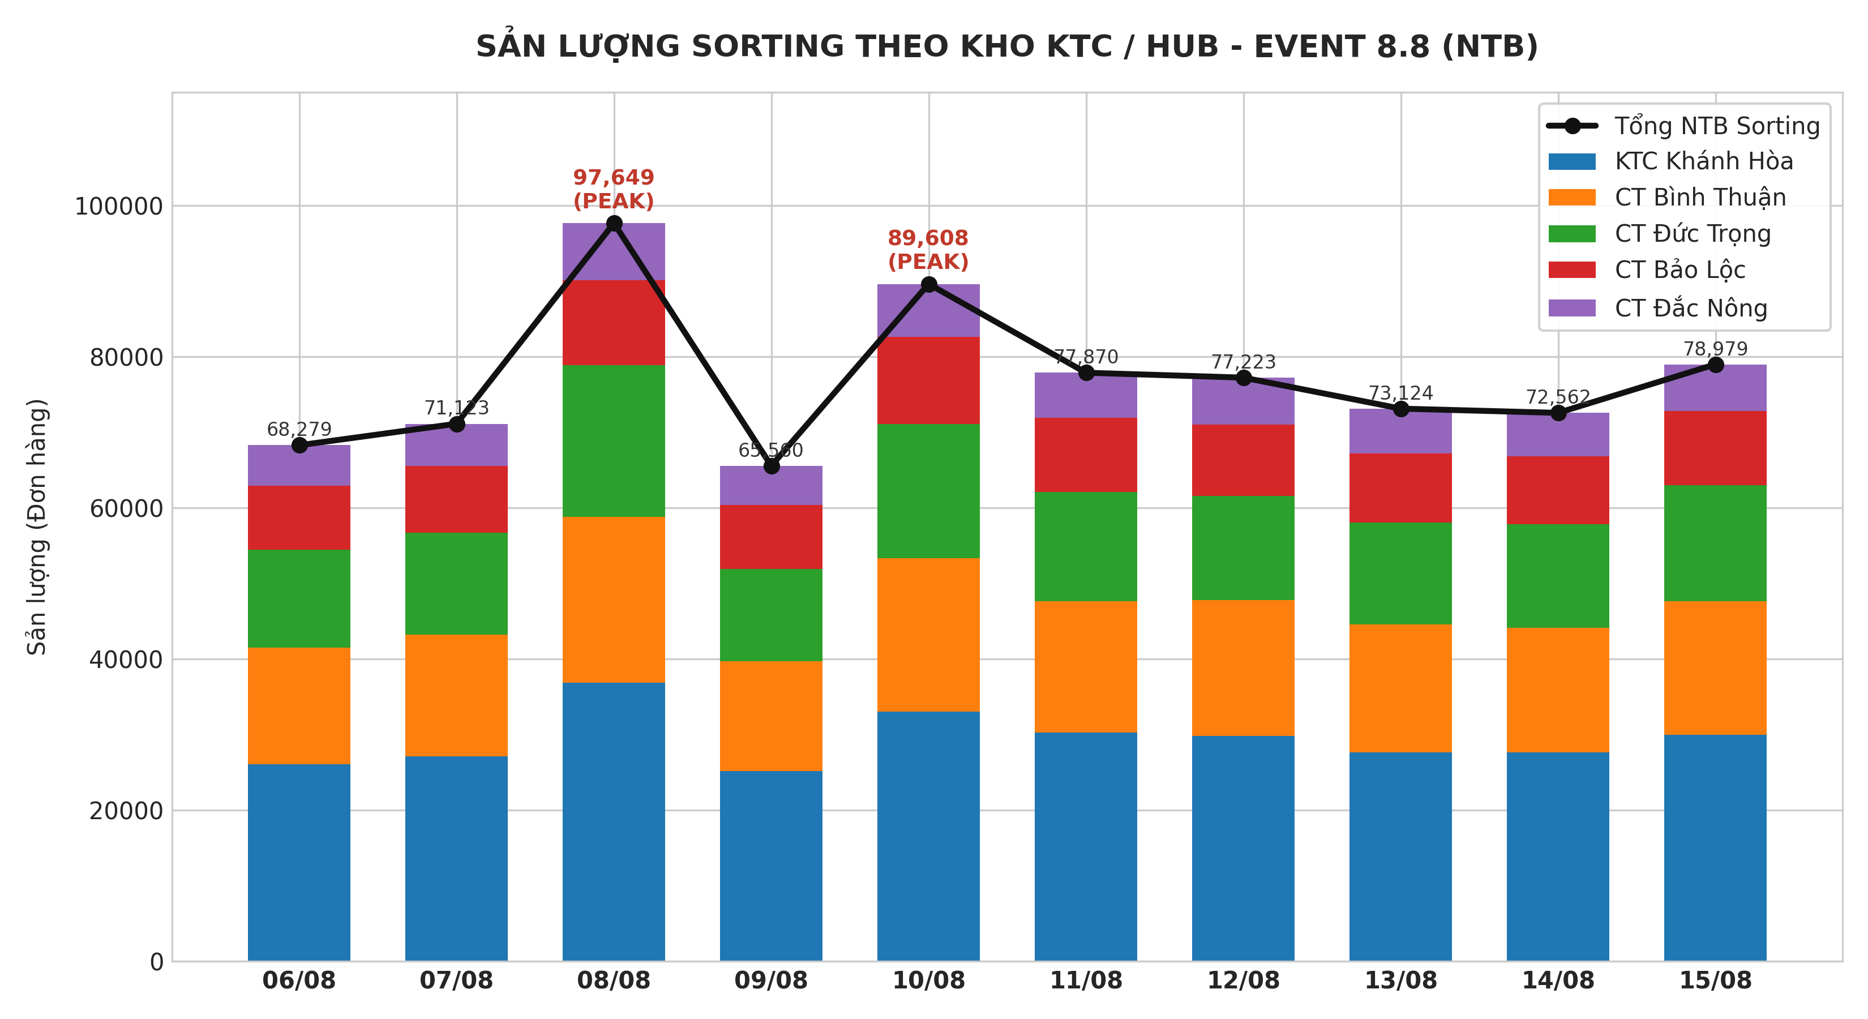

Bảng 2.1: Chi Tiết Sản Lượng Sorting Theo Kho & Nhóm Hàng (06/08 – 15/08/2026)
Kho KTC | Nhóm hàng | 06/08 | 07/08 | 08/08 (Peak) | 09/08 | 10/08 (Peak) | 11/08 | 12/08 | 13/08 | 14/08 | 15/08 | Tổng 10d | TB/ngày
KTC Khánh Hòa | Normal | 21.652 | 22.586 | 30.057 | 18.795 | 26.792 | 22.516 | 22.667 | 22.425 | 23.306 | 23.281 | 234.077 | 23.408
 | Bulky | 2.755 | 2.852 | 3.940 | 3.975 | 3.524 | 4.971 | 4.882 | 3.431 | 2.738 | 3.940 | 37.008 | 3.701
 | Freight | 1.659 | 1.718 | 2.901 | 2.438 | 2.725 | 2.819 | 2.274 | 1.779 | 1.601 | 2.732 | 22.646 | 2.265
 | Tổng KH | 26.067 | 27.156 | 36.898 | 25.208 | 33.041 | 30.306 | 29.823 | 27.635 | 27.645 | 29.953 | 293.732 | 29.373
CT Bình Thuận | Normal | 12.437 | 12.973 | 17.265 | 10.796 | 15.389 | 12.933 | 13.021 | 12.881 | 13.387 | 13.372 | 134.454 | 13.445
 | Bulky | 1.785 | 1.848 | 2.347 | 2.080 | 2.515 | 2.599 | 3.508 | 2.804 | 1.940 | 2.347 | 23.773 | 2.377
 | Freight | 1.218 | 1.260 | 2.334 | 1.665 | 2.398 | 1.849 | 1.429 | 1.285 | 1.175 | 2.005 | 16.618 | 1.662
 | Tổng BTH | 15.440 | 16.082 | 21.946 | 14.541 | 20.302 | 17.381 | 17.958 | 16.970 | 16.502 | 17.724 | 174.846 | 17.485
CT Đức Trọng | Normal | 10.447 | 10.897 | 14.502 | 9.069 | 12.927 | 10.864 | 10.937 | 10.820 | 11.245 | 11.233 | 112.941 | 11.294
 | Bulky | 1.436 | 1.487 | 3.483 | 1.664 | 2.898 | 1.888 | 1.543 | 1.453 | 1.386 | 2.365 | 19.603 | 1.960
 | Freight | 1.059 | 1.096 | 2.032 | 1.439 | 1.918 | 1.659 | 1.324 | 1.161 | 1.022 | 1.744 | 14.454 | 1.445
 | Tổng DTR | 12.943 | 13.481 | 20.017 | 12.172 | 17.743 | 14.411 | 13.804 | 13.434 | 13.653 | 15.341 | 146.999 | 14.700
CT Bảo Lộc | Normal | 6.858 | 7.154 | 8.774 | 6.250 | 8.805 | 7.255 | 7.180 | 7.103 | 7.382 | 7.374 | 74.135 | 7.414
 | Bulky | 965 | 999 | 1.368 | 1.285 | 1.612 | 1.531 | 1.489 | 1.331 | 1.008 | 1.405 | 12.993 | 1.299
 | Freight | 625 | 646 | 1.112 | 888 | 1.124 | 1.007 | 773 | 718 | 603 | 1.028 | 8.524 | 852
 | Tổng BLO | 8.448 | 8.799 | 11.254 | 8.423 | 11.541 | 9.793 | 9.442 | 9.152 | 8.993 | 9.807 | 95.652 | 9.565
CT Đắc Nông | Normal | 4.407 | 4.597 | 6.118 | 3.826 | 5.453 | 4.583 | 4.614 | 4.564 | 4.744 | 4.738 | 47.644 | 4.764
 | Bulky | 642 | 665 | 887 | 902 | 954 | 843 | 1.128 | 979 | 705 | 887 | 8.592 | 859
 | Freight | 332 | 344 | 529 | 488 | 574 | 553 | 454 | 390 | 320 | 529 | 4.513 | 451
 | Tổng DNO | 5.381 | 5.605 | 7.534 | 5.216 | 6.981 | 5.979 | 6.196 | 5.933 | 5.769 | 6.154 | 60.748 | 6.075
TỔNG KTC | TỔNG NTB | 68.279 | 71.123 | 97.649 | 65.560 | 89.608 | 77.870 | 77.223 | 73.124 | 72.562 | 78.979 | 771.977 | 77.198
Biểu đồ 2: Cơ cấu Nhóm hàng tại KTC NTB
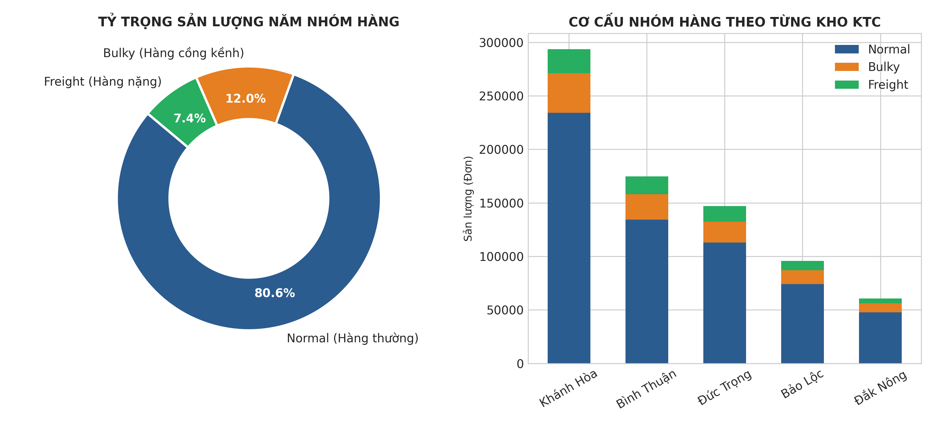
Biểu đồ 3: Biến động Sản lượng Lấy & Giao theo Kênh Sàn
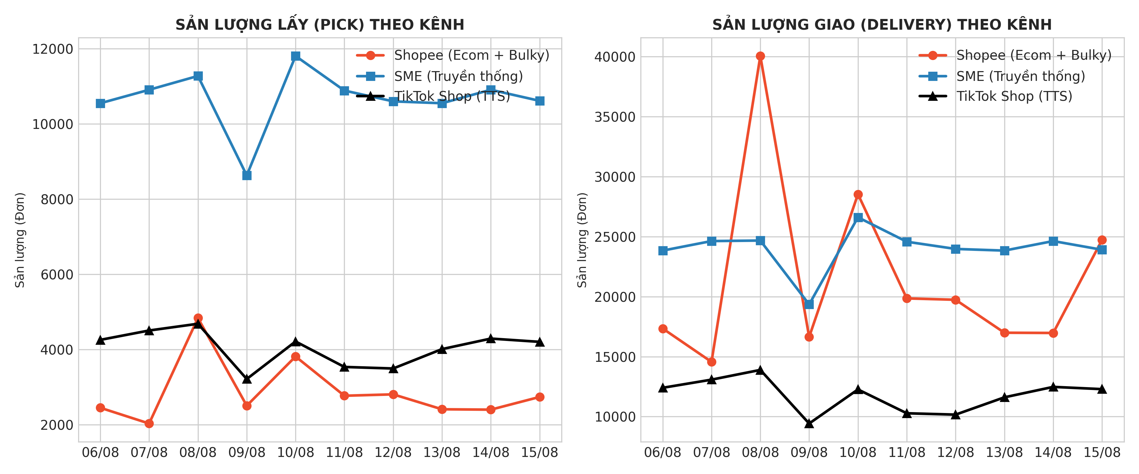

3. KẾ HOẠCH PHÂN CÔNG NHÂN SỰ & CA LÀM VIỆC
Biểu đồ 4: Phân bổ Nhân sự theo Kho KTC
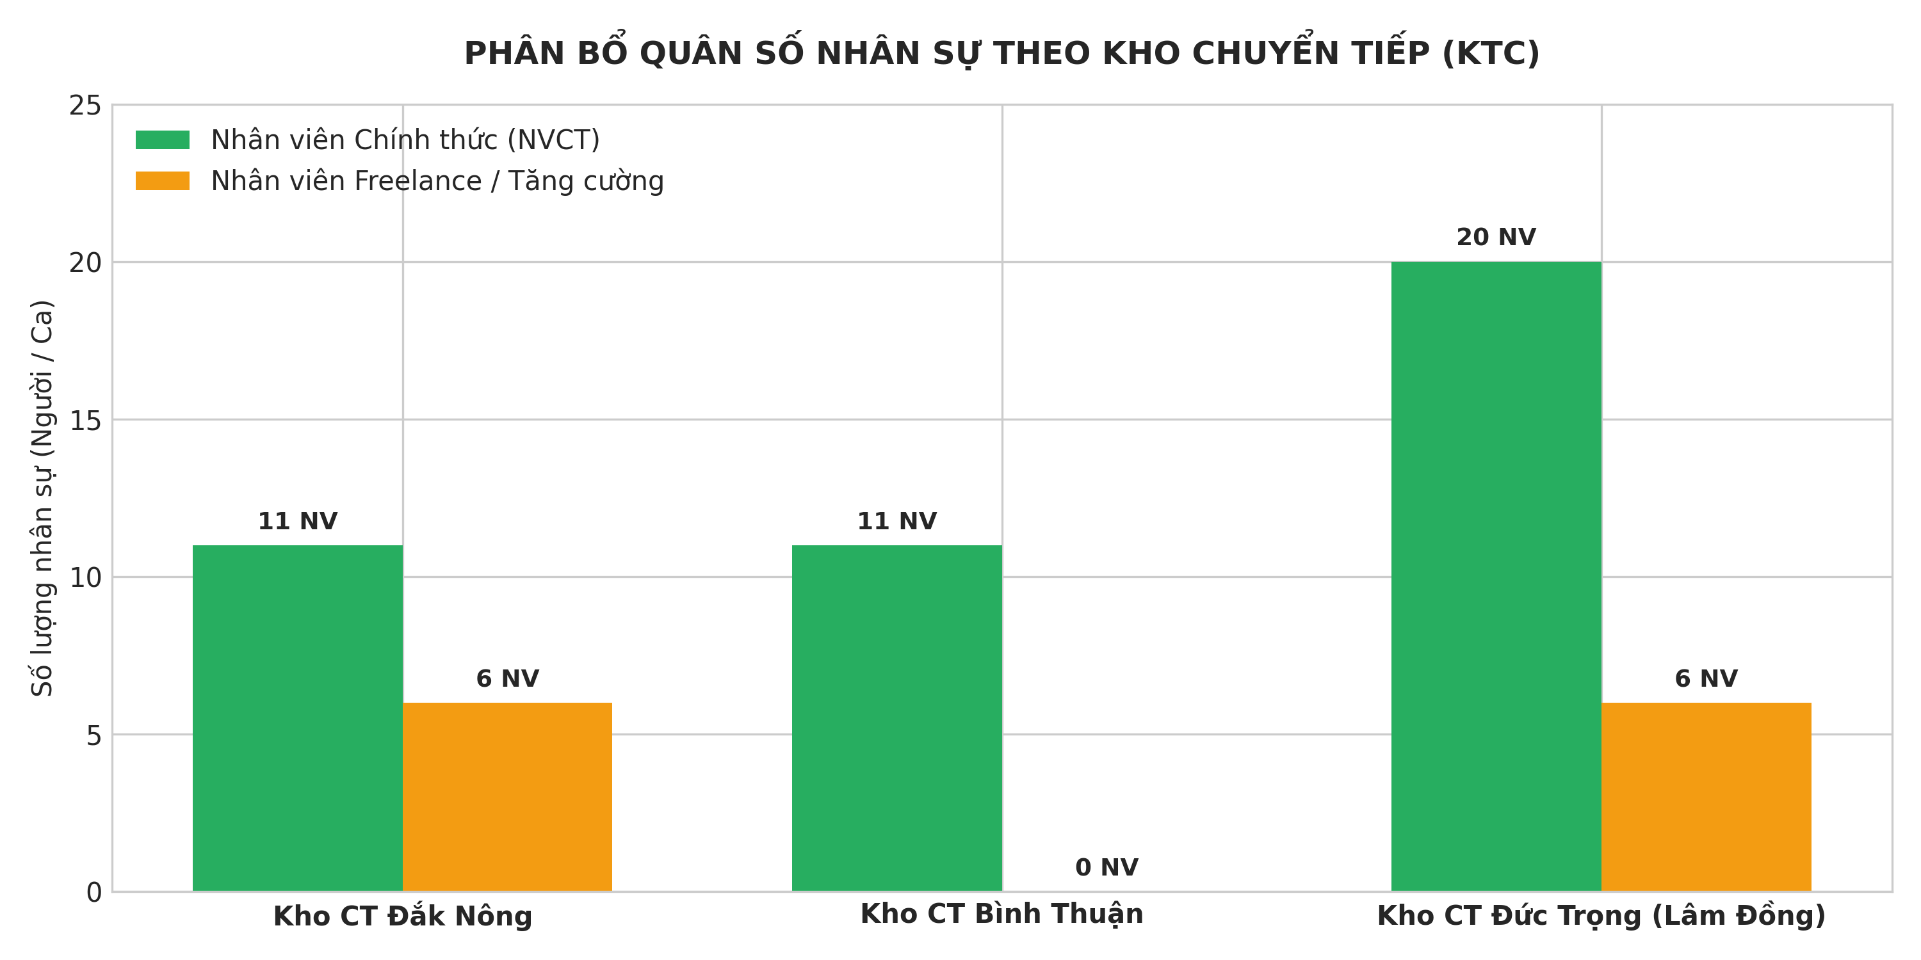

4. QUY TRÌNH & CHECKLIST CHUẨN BỊ VẬN HÀNH KHO KTC
• Chuẩn bị Layout kho: Quy hoạch riêng không gian cho Normal, Bulky, Freight.
• Đặt xe & COT: Khung giờ COT cố định + xe book dự phòng rớt ca.
• Thiết bị: PDA rà soát 100%, sẵn sàng SIM 4G dung lượng cao dự phòng cúp điện.

5. PHƯƠNG ÁN ỨNG PHÓ HÀNG TĂNG 30% (SURGE CONTINGENCY)
• Huy động 100% quân số NVCT không off ngày Peak (08/08 & 10/08).
• Kích hoạt Freelance ca đêm & ca xe trễ.
• Mở rộng thêm layout phụ sân kho giải tỏa diện tích.

